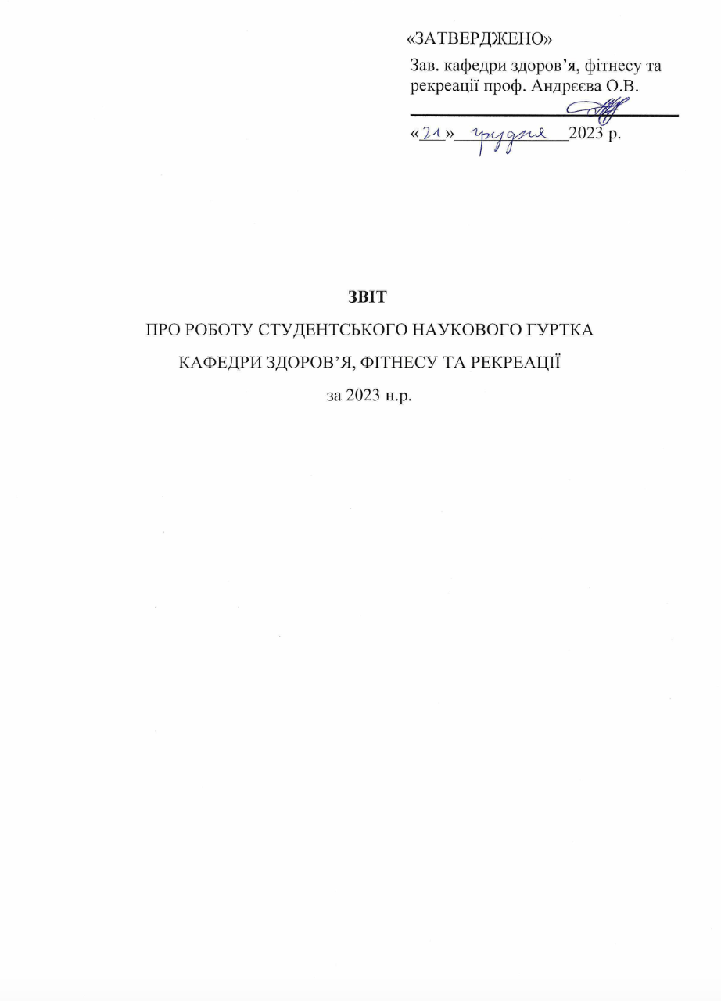

Загальна інформація

1.1 Мета - розвиток творчого потенціалу студентів як молодих науковців та формування у них компетенцій стосовно планування, здійснення й аналізу наукових досліджень в контексті проблем щодо обґрунтування підходів до формування здорового способу життя та розробки й впровадження оздоровчих фітнес-програм для різних груп населення.

  - Завдання:
- формування у студентів інтересу до наукової творчості;
- розвиток наукового мислення, поглиблення та закріплення знань, отриманих в процесі навчання;
- отримання навичок самостійної та колективної наукової роботи;
- оволодіння студентами наукових методів пізнання та методів дослідження;
- розвиток здатності здійснювати пошук, узагальнювати, аналізувати та узагальнювати масив наукових знань;
- розвиток здатності до написання та оформлення наукових праць та публікацій;
- розвиток у студентів навичок публічного виступу, проведення лекції та практичних занять зі студентами;
- підготовка студентів до участі в конференціях, конкурсах, фестивалях;
- встановлення й розвиток співпраці зі студентськими науковими спільнотами Університету, обмін досвідом та спільне виконання досліджень;
- визначення пріоритетних напрямків досліджень на кафедрі здоров’я, фітнесу та рекреації.
  - Матеріально-технічна база - кафедральне обладнання
  - Секції СНГ кафедри (якщо існують) - немає

№ | Секція СНГ | Керівник | База

  - Основні форми організації занять. Індивідуальні, групові, лекції, лабораторні, практичні заняття, у т.ч. виїзні; фітнес-конвенції, олімпіади, фестивалі, квести, фітнес-форуми.

  - Очікуваний результат. Написання есе, статей, участь в всеукраїнських, міжнародних конференціях, круглих столах, конкурсах наукових робіт студентів; доповіді на засіданнях наукового гуртка та кафедри.

1.ЗАГАЛЬНІ ДАННІ
Загальна кількість студентів кафедри, всього | 441
Кількість студентів – членів СНГ, всього | 24
в тому числі:
1.2.1 тих, хто працює за держбюджетними і договірними темами, всього | -
1.2.2 тих, хто працює із науковим керівником | 24
1.3 Загальна кількість викладачів-наукових керівників | 56
професорів | 4
доцентів | 11
ст. викладачів | 8
викладачів | 33
1.4 Кількість засідань СНГ, всього | 6
1.5 Кількість доповідей, що заслухані на засіданнях СНГ, всього | 24
1.6.Кількість теоретичних
та експериментальних НДР студентів-гуртковців
 | 17
1.7. Кількість дипломних (кваліфікаційних, магістерських) робіт виконаних на кафедрі, всього | 47
1.7.1. в тому числі, що мають акти впровадження
2. НАУКОВІ КОНФЕРЕНЦІЇ, СЕМІНАРИ ТОЩО
2.1 Кількість доповідей, зроблених студентами на науково-практичних конференціях, всього: | 3
В тому числі:
2.1.1 на міжнародних: в Україні  за кордоном* | 3
2.1.2 на міжвузівських
2.1.3 на всеукраїнських
2.1.4 на університетських | 3
2.1.5 на факультетських
2.1.6 на кафедральних | 47
3. ОГЛЯДИ-КОНКУРСИ
3.1 Кількість наукових робіт студентів, що представлені на огляди- конкурси, всього: | 4
в тому числі:
3.1.1 на міжнародні:  ІІ тур переможці та призери* ІІ тур учасники | -  -  -
3.1.2 на всеукраїнські: | 4
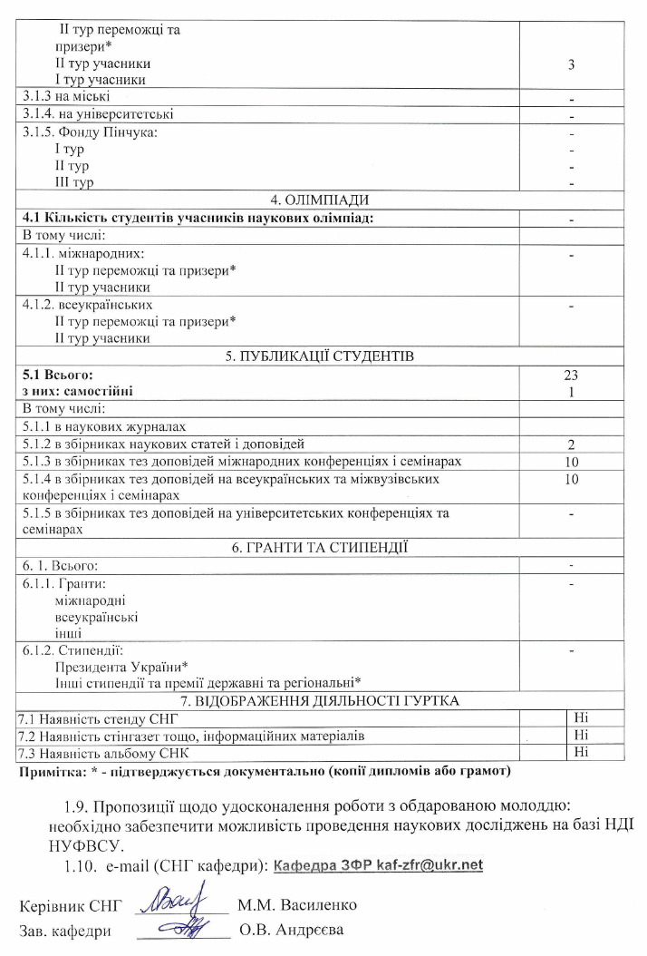
КІЛЬКІСТЬ СТУДЕНТІВ ЧЛЕНІВ СНГ

№ з/п | П.І.Б. | Курс | Група | Участь в НДР кафедри (Шифр теми Зведеного  плану) | Робота з науковим  керівником | Госпдоговірні чи  держбюджетні теми
1 | Кропта М. | 1 | 13-ЗФ1 | № 0116U001630 | +
2 | Болотіна А.С. | 4 | 43-ЗФ1 | № 0116U001630 | +
3 | Чеботар О.Г. | 4 | 43-ЗФ4 | № 0116U001630 | +
4 | Хоменко В.С. | 4 | 43-ЗФ4 | № 0116U001630 | +
5 | Харкова Л.Р. | 4 | 43-ЗФ4 | № 0116U001630 | +
6 | Корнєва Ю.В. | 1 | 1М3-ЗФ1 | № 0116U001630 | +
7 | Соколов М.В. | 4 | 43-ЗФ4 | № 0116U001630 | +
8 | Лукіянчук Б. В. | 2 | 2М3-ЗФ1 | № 0116U001630 | +
9 | Олійник Д.В. | 2 | 2М3-ЗФ1 | № 0116U001630 | +
10 | Кобилінська О.С. | 2 | 2М3-ЗФ1 | № 0116U001630 | +
11 | Берьозко К. | 2 | 2М3-ЗФ1 | № 0116U001630 | +
12 | Коваль А.С. | 2 | 2М3-ЗФ1 | № 0116U001630 | +
13 | Матвійчук О.О. | 2 | 2М3-ЗФ1 | № 0116U001630 | +
14 | Мєдвєдєв Д.О. | 2 | 2М3-ЗФ1 | № 0116U001630 | +
15 | Медведчук А.П. | 2 | 2М3-ЗФ2 | № 0116U001630 | +
16 | Аврахов С.А. | 2 | 2М3-ЗФ2 | № 0116U001630 | +
17 | Лесик С.О. | 2 | 2М3-ЗФ2 | № 0116U001630 | +
18 | Дроздов В.А. | 2 | 2М3-ЗФ2 | № 0116U001630 | +
19 | Ужитчак Я.Ю. | 2 | 2М3-ЗФ2 | № 0116U001630 | +
20 | Сорокманюк І. | 2 | 2М3-ЗФ2 | № 0116U001630 | +
21 | Бублієнко К.Ю. | 4 | 44-Р | № 0116U001630 | +
22 | Красюк А. | 2 | 7-Р | № 0116U001630 | +
23 | Маліновська А. | 2 | 7-Р | № 0116U001630 | +
24 | Арасланова В.В. | 4 | 43-ЗФ1 | № 0116U001630 | +

УЧАСТЬ СТУДЕНТІВ В ОГЛЯДАХ-КОНКУРСАХ, КОНФЕРЕНЦІЯХ , ОЛІМПІАДАХ, КОНВЕНЦІЯХ тощо

№ з/п | П.І.Б, курс, група | Назва заходу, дата,  місце проведення | Форма участі та результат
1 | Болотіна Альона Сергіївна, 4 курс, 43-ЗФ1 | І тур Всеукраїнського конкурсу студентських робіт зі спеціальності «Фізична культура і спорт» Конкурс наукових робіт, м. Київ, 22-23 навчальний рік | Диплом І ступеня
2 | Олійник Дар'я Вікторівна,  1 курс, 1М3-ЗФ1 | І тур Всеукраїнського конкурсу студентських робіт зі спеціальності «Фізична культура і спорт» Конкурс наукових робіт, м. Київ, 22-23 навчальний рік | Диплом ІІ ступеня
3 | Арасланова Вікаліна  Віталіївна, 4 курс, 43-ЗФ1 | І тур Всеукраїнського конкурсу студентських робіт зі спеціальності «Фізична культура і спорт» Конкурс наукових робіт, м. Київ, 22-23 навчальний рік | Диплом ІІІ ступеня

ПУБЛІКАЦІЇ СТУДЕНТІВ

№ п/п | Шифр узагал. теми  Звед. плану | Прізвище, ім’я по  батькові автора /ів/ | Назва  роботи | Видавництво | Де  опубліковано | Вид публікації | Обсяг у друк. аркуша х або сторінк  ах
1 | № 0116U001630 | Єременко Н.П.,  Соколов М.В. | Історія розвитку оздоровчого плавання в західних державах та України. | Сучасні тенденції та перспективи розвитку науки, освіти та технологій: збірник тез доповідей Мжнародної науково-практичної конференції (Житомир, 10 квітня 2023 р.).. С. 70-71. | ЦФЕНД, Житомир, 2023 | тези | 2,0
2 | № 0116U001630 | Омельченко Т.,  Болотіна А. | Педагогічні аспекти використання оздоровчого плавання як засобу корекції посттравматичного синдрому у дітей, які постраждали внаслідок бойових дій | Trends, theories and ways of improving science Proceedings of the VIII International Scientific and Practical Conference Madrid, Spain February 28 – March 03, 2023, с. 380-384 | Madrid, Spain | стаття | 4,0
3 | № 0116U001630 | Омельченко Т. Болотіна А. | Ефективність використання допоміжних засобів оздоровчого плавання в процесі корекції посттравматичного синдрому у дітей. | Матеріали VІ Всеукраїнської молодіжної науково-практичної конференції з міжнародною участю «Молодий вчений: сучасні тенденції формування та збереження здоров’я людини»:, 30-31 березня 2023 року. Харків: ХДАФК, 2023. с.88-90 | Харків: ХДАФК, | тези | 3,0
4 | № 0116U001630 | Омельченко Т. Болотіна А. | Корекція стресових станів жінок зрілого віку зас | Підготовка майбутніх учителів фізичної культури та тренерів у заклади загальної середньої освіти, спортивні клуби та ДЮСШ (в умовах воєнного стану) [Електронне видання]: збірн. матер. Всеукр. наук.-практ. конфер. з міжнар. участю .-м. Буча, 01-02 , 2 листопада 2023 р., с. 60 | Буча | тези | 2,0
5 | № 0116U001630 | Лукіянчук Б.В., Омельченко Т.Г. | Профілактика порушень постави дівчат підліткового віку засобами оздоровчого фітнесу | Матеріали ІІІ Міжнародна науково-практична конференція «Здоров’я нації і вдосконалення фізкультурно – спортивної освіти». Харків, 2023, с. 73-77 | ХПІ, Харків | тези | 3,0
6 | № 0116U001630 | Василенко М.М.,  Олійник Д.В. | Мотивування споживачів фітнес-послуг з урахуванням їх психотипу | Здоров’я нації і вдосконалення фізкультурно-спортивної освіти:  матеріали ІІІ Міжнародної науково-практичної конференції, 27–28 квітня 2023р. / ред.  колегія А.В. Кіпенський, [та інші]. – Харків: 2023. – С. 248-255 | ХПІ, Харків | тези | 5,0
7 | № 0116U001630 | Андрєєва О.В.,  Кобилінська О.С. | Здоров’я та життя людини – моральний імператив  сучасності | Здоров’я нації і вдосконалення фізкультурно-спортивної освіти:  матеріали ІІІ Міжнародної науково-практичної конференції, 27–28 квітня 2023р. / ред.  колегія А.В. Кіпенський, [та інші]. – Харків: 2023. – С.487-491 | ХПІ, Харків | тези | 4,0
8 | № 0116U001630 | Омельченко Т.Г., Болотіна А.С. | Сучасні тенденції підготовки майбутніх фахівців з  фізичної культури та спорту зумовлені воєнним  станом в Україні | Матеріали ІІІ Міжнародної науково-практичної конференції, 27–28 квітня 2023р. / ред.колегія А.В. Кіпенський, [та інші]. – Харків: 2023. С.62-67 | ХПІ, Харків | тези | 4,0
9 | № 0116U001630 | Омельченко Т.Г., Болотіна А.С. | Актуальність програм з оздоровчого плавання для корекції постравматичного синдрому у дітей, які постраждали внаслідок бойових дій в Україні. | ХVІ Міжнародна конференція молодих вчених «Молодь та олімпійський рух». К.: НУФВСУ, 2023 https://uni-sport.edu.ua/content/xvі-mizhnarodna-konferenciya-molodyh-vchenyh-molod-ta-olimpiyskyy-ruh | НУФВСУ | тези | 2,0
10 | № 0116U001630 | Василенко М.М.  Красюк А. | Аналіз сучасних напрямків розвитку східних оздоровчих систем | Міжнародна науково-практична конференція «Актуальні проблеми науки, освіти і суспільства: досвід та перспективи». Збірник тез доповідей  Ч.2. С.84-86, 22 лютого 2023 р. Дрогобич | ЦФЕНД, Дрогобич, 2023 | тези | 3,0
11 | № 0116U001630 | Анікєєв Д.,  Бублієнко К.Ю. | Побудова рекреаційно-оздоровчих занять з елементами  стрибків на батуті дівчат молодшого шкільного віку. | І Всеукраїнська науково-практична конференція "Фізична культура і спорт: традиції, досвід, інновації", 16 березня 2023р р.9-13 | НУ Запорізька політехніка | тези | 3,0
12 | № 0116U001630 | Василенко М.М.,  Корнєва Ю.В. | Корекція стресових станів жінок зрілого віку засобами спеціально-організованої рухової активності | VI Всеукраїнська електронна конференція з міжнародною участю «Інноваційні та інформаційні технології у фізичній культурі, спорті, фізичній терапії та ерготерапії». 31 травня, НУФВСУ | НУФВСУ, Київ | тези | 2,0
13 | № 0116U001630 | Дроздов В.А | Проблемні аспекти застосування фітнес-технологій в системі загальної фізичної підготовки  баскетболістів суперліги | Recent Trends in Science: Proceedings of the 2nd International Scientific  and Practical Internet Conference, May 4-5, 2023. FOP Marenichenko V.V.,  Dnipro, Ukraine. Р.122-125 | Дніпро, Ukraine – 2023 | тези | 3,0
14 | № 0116U001630 | Андрєєва О.В.,  Кобилінська О.С. | Використання засобів функціонального тренінгу у  форматі онлайн тренувань для корекції надлишкової маси тіла жінок зрілого віку | VI Всеукраїнська електронна конференція з міжнародною участю «Інноваційні та інформаційні технології у фізичній культурі, спорті, фізичній терапії та ерготерапії». 31 травня, НУФВСУ | НУФВСУ, Київ | тези | 2,0
15 | № 0116U001630 | Олег Чоботар, Костянтин Пацалюк, Олена Коваленко | CПОРТИВНО-МАСОВІ ЗАХОДИ У СИСТЕМІ ОЗДОРОВЧОЇ РУХОВОЇ АКТИВНОСТІ СИСТЕМИ СПОРТУ ДЛЯ ВСІХ | Молодіжна наука заради миру та розвитку:: Матеріали ІІ Міжнародної науково-практичної конференції (м.Чернівці, 8-10 листопала 2023 р.) / Відповід. ред.: А.В. Гакман. – Чернівці, 2023. – С. 323-327 | ЧНУ | тези | 3,0
16 | № 0116U001630 | Владислав Хоменко, Оксана Мартинюк, Наталя Домашенко | ОСОБЛИВОСТІ СТРУКТУРИ ТА ЗМІСТУ СУЧАСНИХ ФІТНЕС-ТЕХНОЛОГІЙ | Молодіжна наука заради миру та розвитку: Матеріали ІІ Міжнародної науково-практичної конференції (м.Чернівці, 8-10 листопада 2023 р.) / Відповід. ред.: А.В. Гакман. – Чернівці, 2023. – С. 320-323 | ЧНУ | тези | 2,0
17 | № 0116U001630 | Lyudmyla Kharkova, Mikhail Dudko, Serhiy Sobotyuk | SPORTS MASS EVENTS AS A MEANS OF PROMOTING HEALTH-ENHANCING PHYSICAL ACTIVITY | Молодіжна наука заради миру та розвитку  : Матеріали ІІ Міжнародної науково-практичної конференції (м. Чернівці, 8-10 листопада 2023 р.) / Відповід. ред.: А.В. Гакман. – Чернівці, 2023. – С. 297-301 | ЧНУ | тези | 3,0
18 | № 0116U001630 | Маліновська А., Хуртенко О.В., Молочковський Я., Колісник С.А., Курсанова Б. | ХАРАКТЕРИСТИКА ОЗДОРОВЧО – ТРЕНУВАЛЬНИХ ПРОГРАМ СУЧАСНИХ ФІТНЕС КЛУБІВ | III Міжнародна науково-практична дистанційна конференція CURRENT CHALLENGES OF SCIENCE AND EDUCATION13-15.11.2023 року Берлін, Німеччина. С. 309-316 | Німеччина | стаття | 7
19 | № 0116U001630 | Благій О.Л., Медведев Д.О. | Використання гаджетів та мобільних застосунківв оздоровчому фітнесі | Фізичне виховання, спорт та здоров’я людини: досвід, проблеми, перспективи: матеріали X Всеукраїнській науково-практичній онлайн-конференції, 15 грудня 2023. С. | КУ імені Бориса Гринченка | тези | 3
20 | № 0116U001630 | Благій О.Л., Берьозко К. | Вплив занять сучасними танцями на показники фізичного стану дітей старшого шкільного віку | Фізичне виховання, спорт та здоров’я людини: досвід, проблеми, перспективи: матеріали X Всеукраїнській науково-практичній онлайн-конференції, 15 грудня 2023. С. | КУ імені Бориса Гринченка | тези | 3
21 | № 0116U001630 | Лопацький С. Аврахов С. Лесик С. | Використання сучасних фітнес-технологій у підготовці юних баскетболістів. | Біомеханіка спорту, оздоровчої рухової активності, фізкультурно-спортивної реабілітації: актуальні проблеми, інноваційні проєкти та тренди. матеріали IІ Всеукр. електрон. наук.-практ.конф., м. Київ, 14-15 груд. 2022 р. Київ : НУФВСУ, 2023. Київ. 2023. С. 17-19. | НУФВСУ | тези | 2,0
22 | № 0116U001630 | Лопацький С. Медведчук А. | Профілактично-оздоровчі заняття із жінками другого періоду зрілого віку із урахування просторової організації їх тіла. | «Біомеханіка спорту, оздоровчої рухової активності, фізкультурно-спортивної реабілітації:  актуальні проблеми, інноваційні проєкти та тренди» : матеріали IІ Всеукр. електрон. наук.-практ.конф., м. Київ, 14-15 груд. 2022 р. Київ : НУФВСУ, 2023. С.84-86 | НУФВСУ, Київ | тези | 2,0
23 | № 0116U001630 | Сімченко А.В., Кропта М.Р. | Застосування міофасціального релізу у фітнес-програмах для жінок першого періоду зрілого віку. | Актуальні проблеми фізичної культури та спорту Збірник матеріалів ІV Всеукр. Наук.-практ. Конф з міжнар. Участю 01 грудня 2023. С.211-213 | НУ «Полтавська політехніка»,Полтава, 2023 | тези | 3,0

